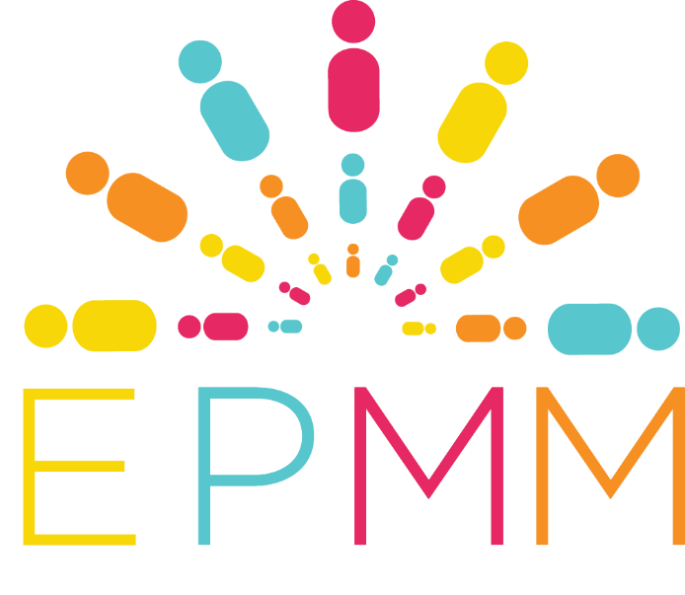
Appel à projets de l’EPMM H2022
L'Etude Partenariale sur la Médiation de la Musique ouvre son quatrième appel à projet. Pour cette session d’hiver, 10 000 dollars sont mis au concours.
Pour prendre connaissance des critères pour postuler à ces bourses, vous pouvez consulter le guide pour le dépôt des candidature disponible en cliquant sur ce lien.
Vous pouvez déposer votre candidature jusqu'au 25 février en remplissant ce formulaire. Les résultats des sélections seront annoncés le 11 mars.
Nous restons à votre disposition pour répondre à toutes les questions que vous pourriez vous poser au sujet de cet appel à projet.

